VYSVĚTLENÍ/ZMĚNA/DOPLNĚNÍ ZADÁVACÍ DOKUMENTACE

Č. 2


Veřejná zakázka

Modernizace osvětlení a nouzového osvětlení Kina Nadsklepí v Kroměříži – opakované řízení

Druh zadávacího řízení | Zadávací řízení zakázky malého rozsahu
Režim veřejné zakázky | Zakázka malého rozsahu
Druh zakázky | Stavební práce
Předpokládaná hodnota zakázky | 2 975 206 Kč bez DPH
Adresa profilu zadavatele | https://ezak.mesto-kromeriz.cz/profile_display_1468.html
Datum zahájení řízení | 1. 8. 2025

Zakázka je zadávána v certifikovaném elektronickém nástroji E-ZAK, který je dostupný na https://ezak.mesto-kromeriz.cz/.


Zadavatel:  Dům kultury v Kroměříži, příspěvková organizace  se sídlem Tovačovského 2828/22, 76701 Kroměříž | Zastoupení podle § 43 Zákona:  QCM administrace, s.r.o.  se sídlem Heršpická 813/5,  639 00 Brno  zapsaná v obchodním rejstříku  spisová značka C 67995 vedená u Krajského soudu v Brně
IČO: 70962642 | IČO: 29244919

V Kroměříži dne 14. 8. 2025

ÚVOD

Zadavatel Vám poskytuje vysvětlení zadávací dokumentace k výše uvedenému zadávacímu řízení.

VYSVĚTLENÍ/ZMĚNA/DOPLNĚNÍ ZADÁVACÍ DOKUMENTACE

Dotazy dodavatele

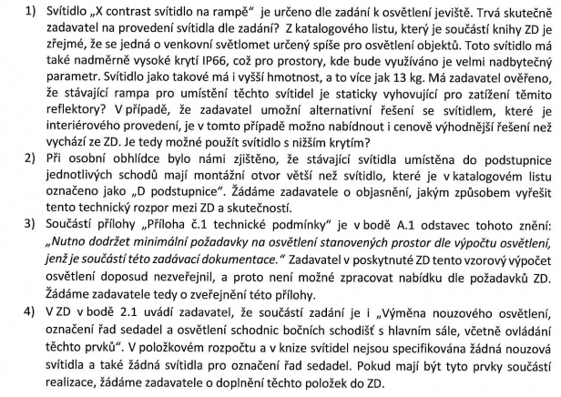

Odpovědi zadavatele

Ad1)
Jedná se o vzorový typ, určující parametry svítidla, jeho funkčnost. Krytí svítidla je nutné minimálně dodržet dle požadavku prostoru, není nutné IP65.

Ad2)
Jedná se o ilustrativní obrázek, kde je z konstrukce patrné směr svícení a to směrem k podlaze. Nežádoucí je svícení směrem k plátnu. Uchazeč může tedy nabídnout svítidlo, které splní tento požadavek a bude možné instalovat do stávajícího otvoru. Případně může navrhnout jiné řešení.

Ad3)
Výpočet v příloze

Ad4)
Svítidla D – nejsou nově dvouzdrojová, ale pouze jednozdrojová. Nebudou se tedy připojovat na nouzový systém, ale pouze na systém funkčního osvětlení ovládaný přes dali.
Čísla řad zůstávají stejná, mění se pouze u nich napájecí zdroj umístěný v rozvaděči v režii. Viz. katalogový list F.

Zadavatel prodlužuje lhůtu pro podání nabídek.

Lhůta pro podání nabídek skončí:

dne 19. 8. 2025 v 13.00 hodin.

PODPIS

Zadavatel:  Dům kultury v Kroměříži, příspěvková organizace  se sídlem Tovačovského 2828/22, 76701 Kroměříž | Mgr. Tomáš Motal  Administrátor VZ
IČO: 70962642

PŘÍLOHY

Příloha 2.zip

